Условия формирования и специфические свойства аргиллитоподобных глин района г. Большой Сочи

А.А. Хмелевцов
Аспирант очного отделения РГСУ на кафедре ИГОФ, г. Ростов-на-Дону

Изучение различных свойств горных пород и закономерностей размещения их в земной коре является важнейшей проблемой инженерной геологии. Результатом исследований являются показатели прочности, деформируемости и устойчивости грунтов
Комплекс условий, при которых горные породы образуются в земной коре, определяют их условия залегания и физико-механические свойства [1].
В связи с активным строительством в районе г. Большой Сочи возникла потребность в детальном изучении инженерно-геологических условий территории. В пределах исследуемого района широко распространены породы мамайской свиты палеогенового возраста, представленные аргиллитами, песчаниками и аргиллитоподобными глинами [2]. Толщи аргиллитоподобных глин (далее АПГ) в отдельных районах г. Сочи достигают значительной мощности (до 10-20 метров и более) и слагают борта балок и оврагов. Аргиллитоподобные глины представляют большой интерес с точки зрения инженерной геологии в виду своего специфического строения и физико-механических свойств. Исследуемые грунты имеют слоистую структуру, высокие значения плотности и проявляют набухание.
В центральных районах г. Сочи активно ведутся работы по строительству и расширению дорог с подрезкой прилегающих склонов. В результате этого можно наблюдать обнажения АПГ до 10 м высотой, не затронутые процессами выветривания (рис.1). В одном из таких обнажений хорошо видна выдержанная по простиранию субгоризонтальная слоистость. Мощность слойков от 0,2 до 1-2 см. По границам слойков наблюдаются тонкие присыпки мелкого и пылеватого песка. Имеются редкие прослои слабоожелезнённого песчаника от 2 до 5 см толщиной (рис.2). Вся толща разбита мелкими трещинами и разрывными нарушениями, что свидетельствует о напряженном состоянии грунтового массива. В нижней части обнажения АПГ переслаиваются со схожими по строению аргиллитами.

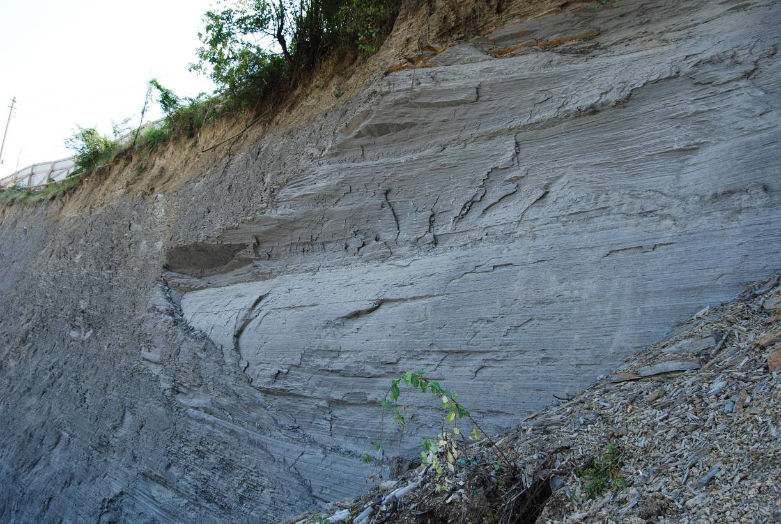
Рисунок 1. Обнажение аргиллитоподобных глин в центральном районе г. Сочи.

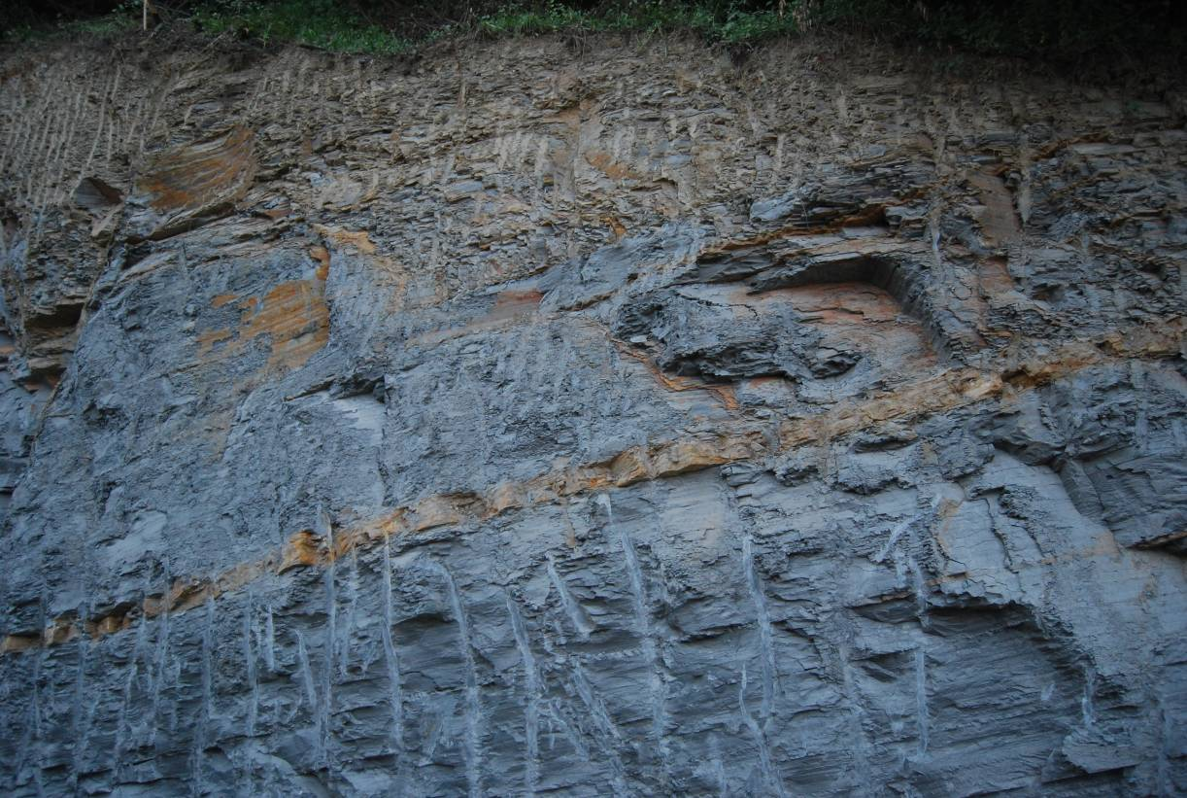
Рисунок 2. Прослои ожелезнённого песчаника в аргиллитоподобных глинах.

Для установления природы специфических физико-механических свойств исследуемого грунта необходимо кратко рассмотреть условия их образования.
Наличие песчаника в АПГ указывает на то, что вся толща была подвержена катагенетическим преобразованиям. Изначально, при диагенезе в пределах морского седиментационного бассейна послойно отлагался глинистый и песчаный материал. В условиях высоких температур и давлений в процессе катагенеза песок был преобразован в песчаник - осадочную полускальную породу с цементационным типом контакта между частицами, а глина сохранила своё дисперсное состояние с коагуляционным типом контакта между частицами. Это объясняется тем, что песчаные породы претерпевают более интенсивные эпигенетические преобразования, чем глинистые [3]. А.В. Копелиович объясняет различия в скорости и интенсивности преобразования разных типов осадочных пород несколькими причинами, из которых особенно важны характер распределения напряжений в песчаных и глинистых породах и их водопроницаемость [4]. В АПГ напряжения под воздействием вышележащих толщ горных пород распределяются равномерно, а в песке напряжения в точках соприкосновения песчаных частиц различны, вследствие чего происходит неполное дробление песчаных частиц с начальной их цементацией. Немаловажным фактором сохранения аргиллитоподобными глинами дисперсного состояния является их низкая водопроницаемость. Е.М. Сергеев [5] считает, что в отличие от глин, упрочнение песков происходит быстрее и легче при цементации порового пространства за счёт циркуляции подземных вод и ионного обмена.
В условиях катагенетических преобразований АПГ приобрели высокие значения плотности (от 2,05 до 2,33 г/см³), сохранив при этом способность размокать в воде до состояния пластичной глины. Высокая плотность (переуплотнённость) является причиной набухания АПГ. По данным инженерно-геологических изысканий, проведённых в исследуемом районе, величина набухания изменяется в пределах от 4 до 26%, давление набухания достигает значений 2,5 кг/см². Наличие слоистости и трещиноватости понижает устойчивость склона, облегчает проникновение влаги и становится причиной обвалов и осыпей. При подрезке или вскрытии, под прямым воздействием агентов выветривания, АПГ начинают быстро разрушаться (рис. 3).

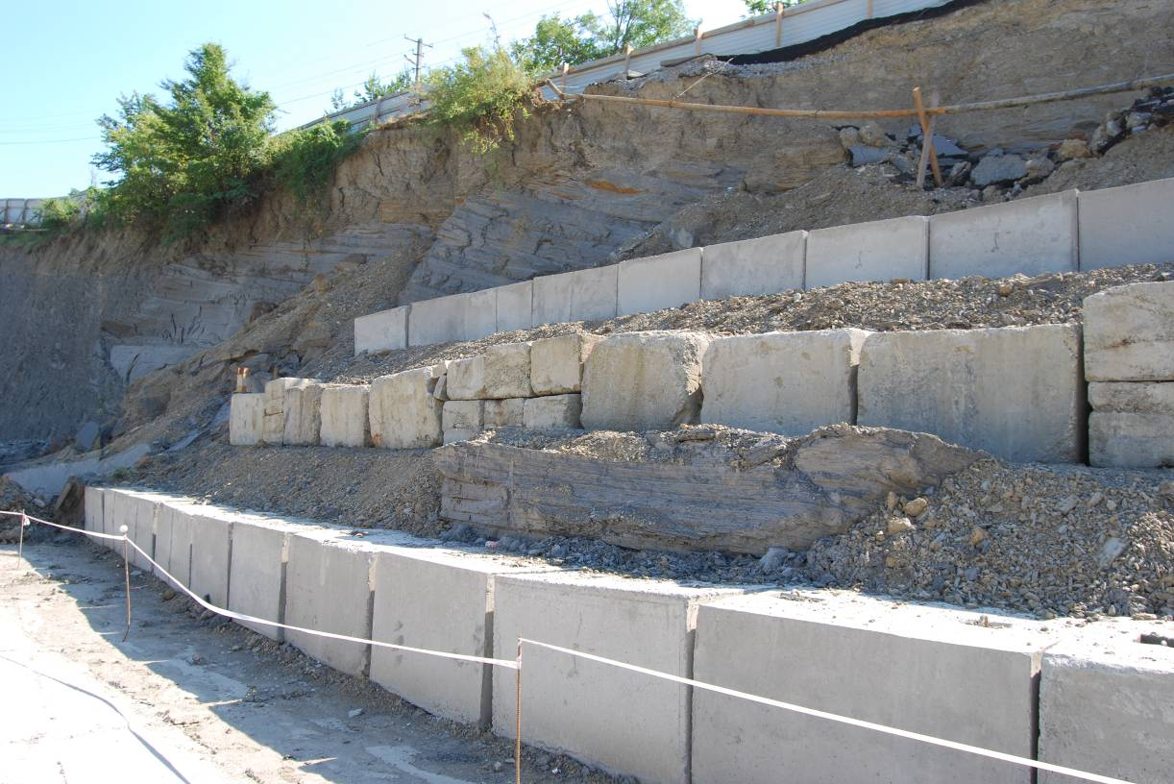
Рисунок 3. Обвалы и осыпи аргиллитоподобных глин после подрезки борта дороги.

Вышеперечисленные факторы осложняют производство строительных работ в районах распространения АПГ.
Примером могут служить работы по возведению подпорных сооружений для склонов, сложенных АПГ, в местах подрезок бортов дорог. В этом случае необходимо учитывать возможность воздействия давления набухания грунта, которое может привести к деформациям во время эксплуатации сооружений.
Целесообразно использовать метод строительства подпорных стен в некотором удалении от подрезанного склона дороги. В результате использования этого метода решается проблема выпирания или опрокидывания подпорных стен под действием давления набухания АПГ.
Суть метода заключается в том, что пространство между вертикальной подпорной стеной и подрезанным склоном заполняется продуктами выветривания АПГ, естественным образом утерявшими способность к набуханию (рис. 4).

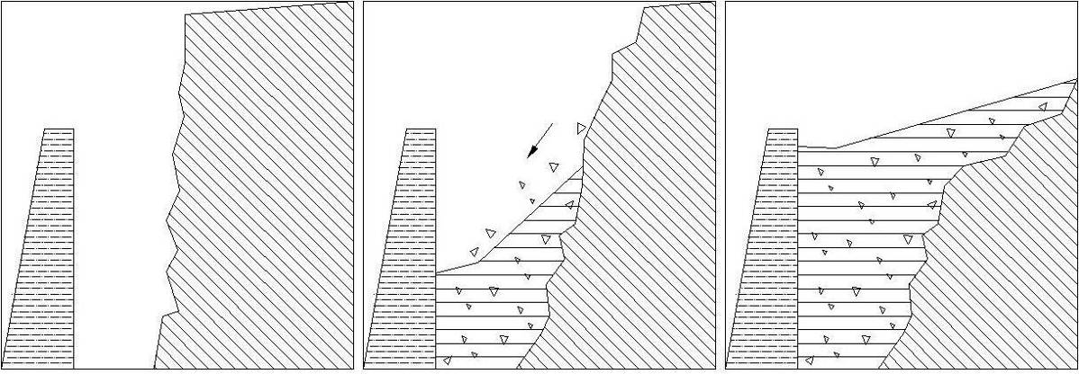
Рисунок 4. Схема процесса обрушения подрезанного склона, сложенного аргиллитоподобными глинами, с заполнением пространства между подпорной стеной и склоном дресвяно-глинистым материалом.

Высота подпорной стены рассчитывается с учётом процесса выветривания и осыпания грунта с образованием устойчивого угла естественного откоса. Подпорные стены возводятся на свайном основании с опорой на нижележащие грунты (в данном случае - аргиллиты с прослоями песчаника). В результате образуется дресвяно-глинистый материал, который равномерно распределяет давление по всей площади подпорной стены и препятствует дальнейшему проникновению агентов выветривания в глубину грунтового массива (рис. 4).
Использование данного метода исключается при наличии в пределах верхней части подрезаемого склона зданий и сооружений.
Таким образом, при проектировании инженерных сооружений и проведении строительных работ в районах распространения аргиллитоподобных глин необходимо учитывать их специфические свойства и соблюдать особые условия строительства.

Литература:

- Ломтадзе В.Д. Инженерная геология. Инженерная петрология. 2-е изд., перераб. И доп. – Л.: Недра, 1984. 511 с.
- Геология СССР, т. IX, Северный Кавказ, ч. 1 — Геологическое описание. Главный редактор А. В. Сидоренко. Редактор В. Л< Андрущук, соредакторы: А. Я. Дубинский, В. Е. Хаин. «Недра», 1968. 760 с.
- Грунтоведение/Трофимов В.Т., Королёв В.А., Вознесенский Е.А., Голодковская Г.А., Васильчук Ю.К., Зиангиров Р.С. Под ред. В.Т.Трофимова. – 6-е изд., переработ. И доп. – М.: Изд-во МГУ, 2005. – 1024 с.
- Копелиович А.В. О структурном давлении водных растворов электролитов. – Ж. структ. хим., 1961, 2, № 3, 280 с.
- Сергеев Е.М. Инженерная геология, изд.2. М., Изд-во Моск.ун-та, 1982. 248 с.

